Федеральное агентство по образованию
Электростальский политехнический институт (филиал)
Федерального государственного учреждения высшего профессионального образования
Московский государственный технологический университет
«Московский институт стали и сплавов».

Факультет: ЭМИ
Кафедра: ПИ
Группа: ДИС-06-1

Лабораторная работа №1
«Резцы»

Выполнил Иванов Е.В.
Принял Борисенко Н.И.

Электросталь, 2009 г.

Резец - режущий инструмент с одним прямым, изогнутым или фасонным главным режущим ребром. Резец состоит из головки, несущей режущую часть, и из тела (державки). Державка имеет квадратную или прямоугольную форму поперечного сечения и служит для закрепления резца в резцедержателе станка. Резец — один из наиболее простых и распространенных металлорежущих инструментов. Он срезает слой металла в основном своей главной режущей кромкой, имеющей прямую или фасонную форму. Подача резца производится перпендикулярно движению резания.

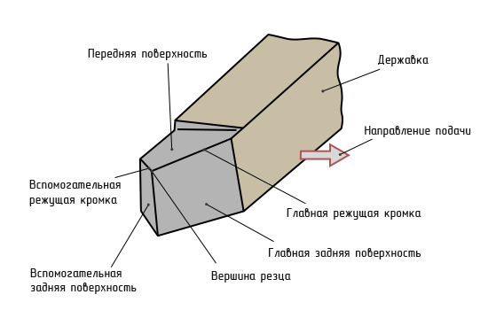

Рабочую часть резца образуют:
Передняя поверхность — поверхность, по которой сходит стружка в процессе резания.
Главная задняя поверхность — поверхность, обращенная к поверхности резания заготовки.
Вспомогательная задняя поверхность — поверхность, обращенная к обработанной поверхности заготовки.
Главная режущая кромка — линия пересечения передней и главной задней поверхностей.
Вспомогательная режущая кромка — линия пересечения передней и вспомогательной задней поверхностей.
Вершина резца — точка пересечения главной и вспомогательной режущих кромок.

Плоскость резания — это плоскость, касательная к поверхности резания и проходящая через главную режущую кромку.
Основная плоскость — плоскость, параллельная продольной (параллельной оси заготовки) и поперечной (перпендикулярной оси заготовки) подачам резца.

Типы резцов
По характеру установки
- радиальные - работают с установкой перпендикулярно оси обрабатываемой детали
- тангенциальные - работают с установкой касательно оси обрабатываемой детали

По направлению подачи
- правые
- левые
Левым называется резец, у которого при наложении на него левой руки указанным выше способом главная режущая кромка окажется под большим пальцем.

По форме и положению головки
- прямые
- отогнутые
- изогнутые
- с оттянутой головкой
Прямыми резцами называются такие, у которых ось в плане и боковом виде прямая.
Отогнутыми называются резцы, у которых ось резца в плане изогнута.
Изогнутыми резцами называют такие, у которых ось в боковом виде загнута назад (вниз) или вперед (вверх).

По применяемости на станках, виду и характеру обработки
- токарные
- строгальные
- долбежные

Резец, снимающий стружку при прямолинейном взаимном перемещении резца и материала, называется строгальным (при горизонтальном резании) или долбежным (при вертикальном).

